Dehydratace často ohrožuje starší lidi

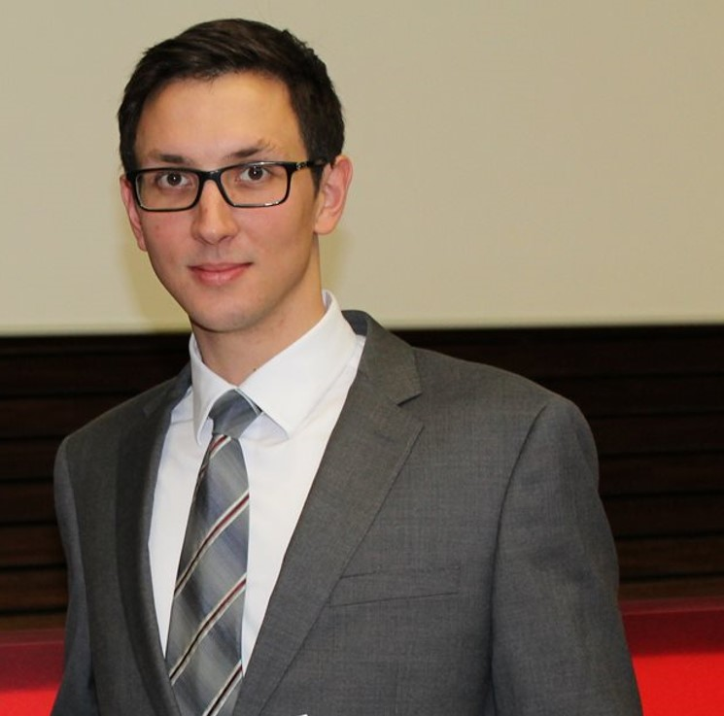

MUDr. Ondřej Sobotka, Ph.D.
lékař na III. interní gerontometabolické klinice, Fakultní nemocnice Hradec Králové

Během stárnutí dochází k postupnému snižování orgánových funkcí, na nichž se podílí převážně degenerativní změny centrálního nervového systému, zhoršení mobility vlivem postupné ztráty kosterní svaloviny, porucha imunitních funkcí a hormonální regulace organizmu. Výsledkem je stav zvýšené křehkosti starší populace, která je velmi citlivá
na jakákoliv nová akutní onemocnění.

Obvyklým problémem starších pacientů je porucha hydratace. Kromě vysokého věku
a zvýšené křehkosti patří mezi rizikové faktory dehydratace chronická onemocnění (komorbidita), užívání léků (polypragmazie), snížená funkce ledvin, psychické postižení (demence, deprese) a porucha výživy (malnutrice). Výskyt dehydratace ve stáří se pohybuje mezi 17 a 48 %. Přibližně 20 % seniorů žijících v sociálních zařízeních trpí dlouhodobě dehydratací a 40 % akutně přijímaných seniorů do nemocnice je dehydratováno. To má bohužel zásadní vliv na úmrtnost. Naopak nutriční podpora včetně dostatečného množství tekutin s obsahem minerálních látek a včasná rehabilitace mají pozitivní efekt již během počáteční fáze onemocnění.

Pravidelný a vhodný pitný režim významně podporuje všechny životně důležité funkce organizmu. Nastavení správného rehydratačního režimu je proto nezbytné a přístup lékařů
ke starším pacientům musí být velmi aktivní. Nicméně rehydratační nápoje se v současné klinické praxi používají spíše výjimečně, navíc není řešena potřeba sacharidů.
Jsou považovány za zdroj prázdné energie bez dalšího fyziologického významu a odborná veřejnost zcela opomíjí roli glukózy v řadě metabolických procesů.

Hydratační studie pacientů v nemocnici

Stavem hydratace a metodami dodání tekutin u seniorů v počáteční fázi hospitalizace
se zabývala „Studie hydratačního stavu geriatrických pacientů“. Projekt sledoval příjem
a výdej tekutin i jednotlivých minerálních látek (elektrolytů) a odraz minerálových změn
na dobu hospitalizace, zánětlivé parametry a další klinické změny.

Studie byla provedena na lůžkovém oddělení G III. interní gerontometabolické kliniky Fakultní nemocnice v Hradci Králové. Zúčastnili se jí geriatričtí pacienti ve věku nad 78 let, kteří byli hospitalizováni v důsledku akutního onemocnění déle než 3 dny a při přijetí byli dehydratovaní. Po přijetí byl u každého nemocného zhodnocen klinickými a laboratorními metodami stav hydratace a následně byla naplánována hydratační léčba.

Tekutiny byly účastníkům studie přednostně podávány ústy (perorálně). V případě, že byl tento příjem nedostatečný, byla zahájena hydratace nitrožilní (intravenózní). Nemocní dostávali dva druhy nitrožilních roztoků, lišících se obsahem glukózy. Podávání tekutin
a úprava hydratačních roztoků byly indikovány podle klinického stavu a výsledků laboratorních vyšetření. Výsledný příjem tekutin a elektrolytů byl pečlivě sledován tak,
aby bylo možné tyto údaje využít k navržení vhodného rehydratačního postupu.

Do studie bylo zařazeno celkem 34 nemocných – 18 jedinců bylo rehydratováno pomocí standardního komerčního roztoku, 16 jedinců mělo rehydratační terapii obohacenou o 100 g glukózy. Nemocní v obou skupinách dostávali v průměru přibližně stejné objemy tekutin pohybující se v rozmezí 2100–2300 ml/den. Z výsledků je patrné, že nitrožilní příjem tekutin několikrát převýšil příjem tekutin podávaných ústy, zřejmě z důvodu sníženého pocitu žízně, který akutně nemocné seniory provází. Obdobně snížený příjem tekutin pravděpodobně předcházel hospitalizaci a vedl by k dalšímu zhoršení stavu, pokud by nebyla zahájena infuzní terapie. Glukóza v rehydratační infúzi neměla žádný negativní efekt na jaterní testy, parametry výživy ani funkci ledvin, zato u pacientů rehydratovaných roztoky s glukózou došlo k rychlejšímu poklesu známek zánětu.

Závěry studie:
- Velká většina seniorů přijatých do nemocnice pro akutní onemocnění potřebovala zvýšenou dodávku tekutin během počátečních dní hospitalizace. Té pravděpodobně předcházel snížený příjem tekutin, který by vedl k dalšímu zhoršení stavu.
- Koncentrace vnitrobuněčných iontů (draslík, hořčík, fosfor) byla u akutně přijatých seniorů snížená, k dalšímu snížení došlo u nemocných, kteří dostávali rehydrataci s obsahem glukózy.
- Podání glukózy nemělo vliv na jaterní ani renální funkce nebo na parametry výživy,
ve skupině nemocných rehydratovaných roztoky s glukózou došlo k rychlejšímu poklesu známek zánětu.
- Vhodným řešením pro dehydratované pacienty by mohlo být podání minerálové kombinace se sacharidovou složkou, například minerálních vod a ovocných šťáv
(přírodní minerálky jsou vhodnou součástí každodenního pitného režimu, protože doplňují tělu důležité minerální látky jako hořčík, vápník, draslík nebo fluor).

Studie hydratačního stavu geriatrických nemocných, AquaLife Institute 2018/2019
Hlavní řešitel: MUDr. Ondřej Sobotka, Ph.D., řešitelský kolektiv: prof. MUDr. Luboš Sobotka CSc. ⁽¹⁾,
prof. MUDr. Vladimír Bláha CSc. ⁽¹⁾, MUDr. Dana Hrnčiariková, Ph.D. ⁽¹⁾, npor. MUDr. Pavel Skořepa ^{(1, 2)}, MUDr. Joao Fortunato ⁽¹⁾, MUDr. Kateřina Havlová ⁽¹⁾, MUDr. Božena Jurašková Ph.D. ⁽¹⁾,
MUC. Lucie Lejsková ⁽¹⁾, Jana Vodáková ⁽¹⁾, pracoviště: ⁽¹⁾ III. Interní klinika gerontometabolická, Fakultní nemocnice v Hradci Králové, Lékařská fakulta v Hradci Králové, Univerzita Karlova, ⁽²⁾ Fakulta vojenského zdravotnictví, Univerzita Obrany v Brně.

AquaLife Institute (www.aqualifeinstitute.cz) je organizace, která sdružuje přední odborníky a vědce
zabývající se hydratací organizmu, výživou a zdravým životním stylem, ale i vodou jako přírodním zdrojem. Sleduje aktuální problémy a potřeby české společnosti v oblasti výživy a zdraví s důrazem na pitný režim
a poskytuje informace s cílem zlepšit pitný režim a kvalitu života široké veřejnosti. AquaLife Institute také podporuje vědu a výzkum týkající se pitného režimu a vlivu příjmu tekutin na zdraví.

